<!--
<Section>
<Description>
<Metadata name=”Title”> სახელმწიფო სოციალური დახმარების პროგრამის მონაწილეობითი მონიტორინგი სამეგრელოს რეგიონში
</Metadata>
</Description>
-->
<!--
</Section>
-->

©საქართველოს ახალგაზრდა ეკონომისტთა ასოციაცია

შინამეურნეობების კვლევა პროექტი ხორციელდება დიდი ბრიტანეთის საქველმოქმედო ორგანიზაცია OXFAM საქართველოს წარმომადგენლობის მხარდაჭერით პროექტი ხორციელდება დასაქმებისა და სოციალური დახმარების სააგენტოსთან თანამშრომლობით. 2007

<!--
<Section>
<Description>
<Metadata name=”Title”> წინასიტყვაობა
</Metadata>
</Description>
-->

სიღარიბის დაძლევა ის პრიორიტეტული ამოცანა და მიზანია, რომელზეც არავინ დაობს და ყველა ერთხმად აღიარებს აღნიშნული პრობლემის სწრაფად და ეფექტიანად მოგვარების აუცილებლობას. ქვეყანაში სიღარიბის აღმოფხვრა, ერთის მხრივ ძლიერი და განვითარებული ეკონომიკით და მეორეს მხრივ, მიზანმიმართული სოციალური პროგრამებითაა შესაძლებელი.

სოციალური სისტემების რეფორმის შედეგად 2006 წლიდან ამოქმედდა სოციალური დახმარების სახელმწიფო პროგრამა, რომლის მთავარი დანიშნულებაა დახმარების მიზანმიმართული და საჭიროების მიხედვით განაწილება და ამგვარად, სიღარიბის მაჩვენებლის მნიშვნელოვანი შემცირება ქვეყნის მასშტაბით.

2006 წლის ივნისიდან საქართველოს ახალგაზრდა ეკონომისტთა ასოციაციამ სოციალური დაცვისა და დასაქმების სახელმწიფო სააგენტოსთან თანამშრომლობითა და „ოქსფამის“ საქართველოს წარმომადგენლობის მხარდაჭერით დაიწყო ახალი ინიციატივის განხორციელება – სოციალური დახმარების პროგრამის მონაწილეობითი მონიტორინგი. აღნიშნული ინიციატივა არასამთავრობო და სახელმწიფო სექტორის წარმატებული თანამშორმლობის ნათელი მაგალითია.

მონაწილეობითი მონიტორინგის ფარგლებში პროგრამის მიმდინარეობის შეფასების მიზნით ჩატარდა სიღარიბის ზღვარს ქვემოთ მყოფი მოსახლეობის კვლევები სამეგრელოს რეგიონში. წინამდებარე პუბლიკაციაში მოცემულია აღნიშნული პროექტის ფარგლებში ჩატარებული კვლევების ძირითადი მიგნებები და დასკვნები.
<!--
</Section>
-->
<!--
<Section>
<Description>
<Metadata name=”Title”> ტექსტში გამოყენებული ტერმინები და შემოკლებები
</Metadata>
</Description>
-->
სააგენტო – საჯარო სამართლის იურიდიული პირი „სოციალური დახმარებისა და დასაქმების სახელმწიფო სააგენტო“.

ოჯახი – განცალკევებულ საცხოვრებელ ფართზე მუდმივად მცხოვრები ნათესაური ან არანათესაური კავშირის მქონე პირთა წრე, რომლებიც ერთობლივად ეწევიან შინასამეურნეო საქმიანობას (საცხოვრებელი ადგილის ერთობლივი გამოყენება, მისი მოვლა-პატრონობა, ოჯახისათვის საჭირო საარსებო საშუალებების მოპოვება და ამ საშუალებების ოჯახის საკეთილდღეოდ განკარგვა-განაწილება). ოჯახი შეიძლება იყოს ერთსულიანი.

სოციალური აგენტი – სსიპ „სოციალური დახმარებისა და დასაქმების სახელმწიფო სააგენტოს“ სპეციალური უფლებამოსილებით აღჭურვილი პირი, რომელიც დადგენილი მეთოდოლოგიის შესაბამისად ახორციელებს რეგისტრირებული მაძიებლის სოციალურ-ეკონომიკური მდგომარეობის შესწავლა-შეფასებას.

სარეიტინგო ქულა – პირობითი ერთეული, რომელიც მონაცემთა ბაზაში რეგისტრირებულ მაძიებელთა სოციალურეკონომიკური მდგომარეობის მაჩვენებელია.

ბენეფიციარი ოჯახი – სოციალურად დაუცველი ოჯახების მონაცემთა ბაზარში რეგისტრირებული ოჯახი, რომელიც გახდა სოციალური დახმარების მიმღები.

არაბენეფიციარი ოჯახი – სოციალურად დაუცველი ოჯახების მონაცემთა ბაზაში რეგისტრირებული ოჯახი, რომელიც ვერ გახდა სოციალური დახმარების მიმღები.
<!--
</Section>
-->
<!--
<Section>
<Description>
<Metadata name=”Title”> პროექტი - სახელმწიფო სოციალური დახმარების პროგრამის მონაწილეობითი მონიტორინგი
</Metadata>
</Description>
-->

პროექტი ხორციელდება სოციალური დახმარებისა და დასაქმების სახელმწიფო სააგენტოსთან თანამშრომლობით დიდი ბრიტანეთის საქველმოქმედო ორგანიზაცია OXFAM-ის საქართველოს წარმომადგენლობის მხარდაჭერით.

განხორციელების პერიოდი: ივნისი, 2006 – აპრილი, 2007.

პროექტის განხორციელების ლოკაცია: სამეგრელოს რეგიონი.

პროექტის მიზანია მდგრადი მონაწილეობითი მონიტორინგის სქემის შემუშავება „სახელმწიფო სოციალური დახმარების პროგრამის სახელმწიფოსა და სამოქალაქო საზოგადოების ერთობლივი მონაწილეობითი მონიტორინგის ფასილიტაციის გზით; ასევე მთავრობისა და სამოქალაქო სექტორის სიღარიბისა და უმწეოთა საკითხებზე ერთობლივი მუშაობის შესაძლებლობების გაძლიერება, რათა გაღრმავდეს დიალოგი საზოგადოების სხვადასხვა სექტორებს შორის ღარიბი მოსახლეობის კეთილდღეობისათვის.

პროექტის განხორციელება ეფუძნება თანამშრომლობის პრინციპებს და ამასთან „სოციალური დაცვისა და დასაქმების სახელმწიფო სააგენტო დაინტერესებულია კვლევის შედეგებით. პროექტის პირდაპირი ბენეფიციარი სწორედ „სოციალური დაცვისა და დასაქმების სახელმწიფო სააგენტოა, ხოლო ირიბ ბენეფიციარად სიღარიბის ზღვარს ქვემოთ მყოფი სამეგრელოს რეგიონის ოჯახები გვევლინება.

პროექტის ფარგლებში განხორციელდა შემდეგი აქტივობები:

- შეხვედრები და აქტიური კონსულტაციები დასაქმებისა და სოციალური დახმარების სახელმწიფო სააგენტოს წარმომადგენლებთან;
- ბენეფიციარი ოჯახების პანელური კვლევა;
- არაბენეფიციარი და ბენეფიცარი ოჯახების რაოდენობრივი კვლევა;
- კვლევების შედეგების განხილვა და პრეზენტირება.

პროექტის ფარგლებში ჩატარდა პანელური კვლევა, რომელშიც მონაწილეობდა ფულადი სოციალური დახმარების მიმღები 25 ოჯახი. კვლევის შედეგად შეფასდა სოციალური შემწეობის ზეგავლენა ოჯახების ცხოვრების დონეზე. ასევე ჩატარდა სამეგრელოს რეგიონში მცხოვრები 1100 ოჯახის (600 ბენეფიციარი და 500 არაბენეფიციარი) რაოდენობრივი კვლევა, რომლის შედეგადაც შეფასდა მონაცემთა ბაზების ფორმირების პროცესი, გამოვლინდა პროგრამის განხორციელებასთან დაკავშირებული ზოგიერთი პროცედურული და თვისობრივი პრობლემა. პროექტის ფარგლებში მოეწყო სამუშაო შეხვედრები დასაქმებისა და სოციალური დახმარების სააგენტოსა და შრომის, ჯანმრთელობისა და სოციალური დაცვის სამინისტროს წარმომადგენლებთან.

კვლევების მიგნებები და რეკომენდაციები დეტალურად განხილულ იქნა სამუშაო შეხვედრაზე. შეხვედრაში მონაწილეობა მიიღეს „სოციალური დახმარებისა და დასაქმების სახელმწიფო სააგენტოსა და შრომის, ჯანმრთელობისა და სოციალური დაცვის სამინისტროს წარმომადგენლებმა. აღნიშნულ შეხვედრაზე მოხდა კვლევის შედეგების პრეზენტირება, რეკომენდაციების განხილვა და ერთობლივი სამოქმედო გეგმის შემუშავება.

აღნიშნული პროექტი არასამთავრობო და სახელმწიფო სექტორის წარმატებული თანამშრომლობის უნიკალური პრეცენდენტია, როდესაც ორივე მხარე თანაბრად არის დაინტერესებული პრობლემებისა და ხარვეზების გამოვლენასა და მოგვარებაში. შესაბამისად, კვლევების შედეგები და გამოვლენილი პრობლემები მოახდენს გავლენას სახელმწიფო სოციალური დახმარების პროგრამის განვითარებასა და სრულყოფაზე. შედეგად კი, კიდევ ერთი ნაბიჯი გადაიდგმება საქართველოში სიღარიბის დაძლევის მიმართულებით.
<!--
</Section>
-->
<!--
<Section>
<Description>
<Metadata name=”Title”> სოციალური დახმარების სახელმწიფო პროგრამა
</Metadata>
</Description>
-->
სოციალური დახმარების პროგრამის ფარგლებში სოციალურად დაუცველი მოსახლეობის რეგისტრაციისა და მონაცემთა ერთიანი ბაზის ფორმირება 2005 წლიდან დაიწყო. იმ პერიოდისათვის საქართველოში არსებული სოციალური დახმარების სისტემა საკმაოდ მოუქნელი და არაეფექტური იყო, რამაც ფაქტობრივ აუცილებელი გახადა სოციალური სისტემის რეფორმა.

2005 წლამდე საქართველოში მოქმედებდა სოციალური დაცვის სისტემა, რომელიც არანაირად არ იძლეოდა ამ სფეროზე სახელმწიფოს მხრიდან გამოყოფილი თანხების ეფექტურად გამოყენების საშუალებას. იმ პერიოდისათვის ე.წ. „საოჯახო დახმარება“ ნაწილდებოდა 5 ძირითად კატეგორიაზე: მარტოხელა, არამომუშავე პენსიონერთა ერთი და მეტსულიანი ოჯახები; დედ-მამით ობოლი ბავშვები; შეზღუდული შესაძლებლობების მქონე არამომუშავე, პირველი ჯგუფის უსინათლო პირები; 18 წლამდე ასაკის შეზღუდული შესაძლებლობების ბავშვები; მრავალშვილიანი ოჯახები, რომლებსაც ჰყავთ 7 და მეტი 18 წლამდე ასაკის ბავშვები.

დახმარების განაწილების ასეთი ფორმა მიუხედავად იმისა, რომ შედარებით იოლად ადმინისტრირებადია, მოიცავს რიგ ხარვეზებს, რის გამოც ზოგიერთ შემთხვევაში ფულად დახმარებას იღებს ის, ვინც არ საჭიროებს ამას და არ იღებს ის, ვისთვისაც დახმარება სასიცოცხლოდ მნიშვნელოვანია.

აღნიშნულიდან გამომდინარე, აუცილებელი გახდა სოციალური დახმარების სისტემის რეფორმა და ისეთი პროგრამის შექმნა, რომელიც სახელმწიფოს მის ხელთ არსებული რესურსების მიზნობრივი და ეფექტური გამოყენების საშუალებას მისცემდა.

მთავრობამ შეიმუშავა ახალი პროგრამა, რომელიც სოციალურ დახმარებას სხვა პრინციპით გადაანაწილებს. პროგრამის არსი კი მდგომარეობს შემდეგში: შეიქმნას მონაცემთა ბაზა, რომელიც სოციალური დახმარების მიზანმიმართულ და საჭიროების მიხედვით განაწილებას უზრუნველყოფს.

„სოციალურად დაუცველი ოჯახების მონაცემთა ბაზის ფორმირების სახელმწიფო პროგრამა“ თავისი არსით უნიკალურია და მისი მთავარი ღირსება მაღალი მისამართულობაა

2005 წლიდან სოციალური დახმარებისა და დასაქმების სახელმწიფო სააგენტო ახორციელებს „სოციალურად დაუცველი ოჯახების მონაცემთა ერთიანი ბაზის ფორმირების“ სახელმწიფო პროგრამას, რაც მიზნად ისახავს ქვეყნის მასშტაბით ყველაზე გაჭირვებული ოჯახების აღრიცხვას. ნებისმიერ ოჯახს, რომელიც თავისი სოციალურ-ეკონომიკური მდგომარეობის მიხედვით მიიჩნევს, რომ იმყოფება უკიდურეს გაჭირვებაში, საჭიროებს დახმარებას და აქვს დახმარების მიღების სურვილი, შეუძლია მუდმივი საცხოვრებელი ადგილის მიხედვით არსებული საკომუნიკაციო პუნქტის მეშვეობით მიიღოს განაცხადის ფორმა, შეავსოს იგი და ჩააბაროს იმავე საკომუნიკაციო პუნქტში.

ჩაბარებული განაცხადის საფუძველზე, ოჯახის მუდმივ საცხოვრებელ მისამართზე მიდის სააგენტოს წარმომადგენელისოციალური აგენტი, რომელიც შეისწავლის ოჯახის სოციალურ-ეკონომიკურ მდგომარეობას და ოჯახის უფლებამოსილ წარმომადგენელთან ერთად ავსებს სპეციალურ დოკუმენტს – „ოჯახის დეკლარაციას“, რომელშიც ფიქსირდება ოჯახის უფლებამოსილი წარმომადგენლის მიერ დეკლარირებული ინფორმაცია (ოჯახის დემოგრაფიული მონაცემები, შემოსავლები, საცხოვრებელი პირობები, მათ მფლობელობაში არსებული ქონება და სხვა).

დეკლარაციის შევსების წინ სოციალური აგენტი აფრთხილებს ოჯახს, რომ მის მიერ დეკლარირებული მონაცემების გადამოწმებისას სიყალბის აღმოჩენის შემთხვევაში ოჯახს უუქმდება რეგისტრაცია და მომდევნო 3 წლის განმავლობაში კარგავს უფლებას განმეორებით მოითხოვოს მონაცემთა ბაზაში რეგისტრაცია.

აღნიშნული პროცედურის შემდეგ, ოჯახი ღებულობს ე.წ. „მონაცემთა ბაზაში რეგისტრაციის მოწმობას“, რომელიც წარმოადგენს სპეციფიური ფორმის დოკუმენტს და გაიცემა მხოლოდ მონაცემთა ერთიან ბაზაში დარეგისტრირებულ ოჯახებზე. მოწმობაში დაფიქსირებულია ოჯახის შესაბამისი სარეიტინგო ქულა. მოწმობის მიღება შეუძლია ოჯახის ნებისმიერ სრულწლოვან ქმედითუნარიან წევრს ან ოჯახის უფლებამოსილ წარმომადგენელს. ვინაობის დადგენის მიზნით ოჯახის წარმომადგენელმა მოწმობის აღებისას უნდა წარადგინოს პირადობის დამადასტურებელი დოკუმენტი (პირადობის (ბინადრობის) მოწმობა ან საქართველოს მოქალაქის პასპორტი), წინააღმდეგ შემთხვევაში მოწმობა არ გაიცემა. მოწმობის გაცემით რეგისტრაციის პროცედურა დამთავრებულად ითვლება.

დეკლარაციის შევსების დასრულების შემდეგ, მასში დაფიქსირებული მონაცემების სისწორე დასტურდება ოჯახის უფლებამოსილი წარმომადგენლისა და სოციალური აგენტის ხელმოწერებით. შემდეგ ეტაპზე სააგენტო უზრუნველყოფს დეკლარაციაში დაფიქსირებული მონაცემების დამუშავებას და დადგენილი მეთოდოლოგიის მიხედვით ახდენს ოჯახის სარეიტინგო ქულის დადგენას, რომელიც შეესაბამება ოჯახის კეთილდღეობის დონეს. რაც უფრო დაბალია სარეიტინგო ქულა მით უფრო „ღატაკია“ ოჯახი.

სარეიტინგო ქულა წარმოადგენს მყარ ერთეულს, რომელიც განსაზღვრავს მიიღებს თუ არა ოჯახი პროგრამით გათვალისწინებულ დახმარებას.

სოციალური დახმარების პროგრამის ეფექტური განხორციელებისათვის განსაკუთრებული მნიშვნელობა ჰქონდა ე.წ. „სიღატაკის ზღვრული ქულის“ დაწესებას. დღეისათვის ზღვრულ ქულად დაწესებულია 52 001, რაც ნიშნავს, რომ ფულად სოციალურ დახმარებას მიიღებენ ის ოჯახები, რომელთაც მონაცემთა ერთიან ბაზაში რეგისტრაციისას მიენიჭათ 52 001-ზე ნაკლები ოდენობის სარეიტინგო ქულა.

სოციალური დახმარების პროგრამაში განსაკუთრებული მნიშვნელობა ენიჭება ე.წ. „ჯანდაცვის პოლისებს“, რომელიც სოციალურად დაუცველ მოსახლეობას სამედიცინო მომსახურების საკმაოდ დიდ სერვისს სთავაზობს. აღნიშნულ პოლისებს ღებულობენ მონაცემთა ერთიან ბაზაში დარეგისტრირებული ოჯახები, რომელთა სარეიტინგო ქულა არ აღემატება 70 000.

მიმდინარე ეტაპზე 102038 ოჯახს დაენიშნა სოციალური შემწეობა, მათგან ყველაზე დიდი ნაწილი თბილისზე, სამეგრელო-ზემო სვანეთისა და კახეთის მხარეებზე მოდის (იხ. ცხრილი №1).

სამეგრელო-ზემო სვანეთის მხარეში განაცხადი შეიტანა 55177 ოჯახმა, დეკლარაცია შეივსო - 42502-ზე, ხოლო სარეიტინგო ქულა დათვლილია 44890 ოჯახზე.

ცხრილი №1¹

პროგრამის ბენეფიციართა რაოდენობა რეგიონების მიხედვით

რეგიონი | ოჯახი | პირი
ქ. თბილისი | 10604 | 23045
გურიის მხარე | 5245 | 14154
რაჭა-ლეჩხუმისა და ქვემო სვანეთის მხარე | 4280 | 9197
კახეთის მხარე | 14610 | 33490
იმერეთის მხარე | 21381 | 53675
მცხეთა-მთიანეთის მხარე | 5841 | 12900
სამეგრელო-ზემო სვანეთის მხარე | 14510 | 41993
სამცხე-ჯავახეთის მხარე | 3321 | 7589
ქვემო ქართლის მხარე | 6479 | 16040
შიდა ქართლის მხარე | 9111 | 21713
აჭარის ავტონომიური რესპუბლიკა | 6431 | 26176
ზემო აფხაზეთი | 225 | 717
სულ | 102038 | 260689
________________
¹ 2007 წლის მაისის მდგომარებით
<!--
</Section>
-->
<!--
<Section>
<Description>
<Metadata name=”Title”> კვლევის აღწერა და მეთოდოლოგია
</Metadata>
</Description>
-->
სოციალური დახმარების პროგრამის მოსახლეობის ცხოვრების დონეზე ზეგავლენის, ასევე პროგრამის მიმდინარეობის შეფასებისათვის სამეგრელოს რეგიონში ჩატარდა სხვადასხვა ტიპის კვლევა: პროგრამის ბენეფიციარი და არაბენეფიციარი ოჯახების რაოდენობრივი კვლევა, ბენეფიციარი ოჯახების პანელური კვლევა.

პანელური კვლევის ფარგლებში პროექტის განხორციელების პერიოდში ხდებოდა დაკვირვება პროგრამის ბენეფიციარ 25 ოჯახზე. კვლევის მიზანი იყო ოჯახების სოციალური საჭიოებების იდეტიფიკაცია და პროგრამის განხორციელების ეფექტიანობის შეფასება.

რაოდენობრივი კვლევის შერჩევის ზომა იყო 1100 (600 პროგრამის ბენეფიციარი ოჯახი და 500 – არაბენეფიციარი) ოჯახი. კვლევა ჩატარდა სამეგრელოს რეგიონის მასშტაბით (იხ. ცხრლი №2).

კვლევის ამოცანებს წარმოადგენდა:

- პროგრამის ზეგავლენის შეფასება შინამეურნეობათა ცხოვრების დონეზე;
- დახმარების მიღების შემდეგ შინამეურნეობის ხარჯების სტრუქტურაში ცვლილებების გამოვლენა;
- შინამეურნეობათა სოციალური საჭიროებების იდენტიფიკაცია;
- პროგრამის მიზანმიმართულების შეფასება;
- ბენეფიციარი და არაბენეფიცარი ოჯახების შედარება სხვადასხვა მაჩვენებლის მიხედვით.

ცრილი №2

საკვლევი ბენეფიციარი და არაბენეფიციარი ოჯახების
რაოდენობა რაიონების მიხედვით

№ | ლოკაცია | რაოდენობა
1 | აბაშის რაიონი | 130
2 | ზუგდიდის რაიონი | 226
3 | მარტვილის რაიონი | 112
4 | სენაკის რაიონი | 157
5 | ქ.ფოთი | 99
6 | ჩხოროწყუს რაიონი | 88
7 | წალენჯიხის რაიონი | 99
8 | ხობის რაიონი | 99

კვლევები ჩატარდა 2006 წლის სექტემბერ-ოქტომბერში. კვლევის მეთოდი იყო ანკეტირება პირისპირ ინტერვიუს გზით.

კითხვარების შემუშავებასა და შინამეურნეობების შერჩევაში მონაწილეობა მიიღეს სააგენტოს სპეციალისტებმა.

პანელური კვლევა განახორციელეს ადგილობრივი სათემო ჯგუფების წარმომადგენლებმა.
<!--
</Section>
-->
<!--
<Section>
<Description>
<Metadata name=”Title”> ჩატარებული კვლევების შერჩევის მეთოდოლოგია
</Metadata>
</Description>
-->
პანელური კვლევა

პანელური კვლევისათვის უნდა შეგვერჩია 25 ოჯახი ფულადი ბენეფიტის მიმღებ ოჯახთა სიიდან.

ფულადი ბენეფიტის მიმღებ ოჯახთა სია დავყავით ჯგუფებად.
ჯგუფების ფორმირებისათვის გამოყენებულ იქნა შემდეგი კრიტერიუმები:

ოჯახის ზომა:

1. ერთსულიანი;
2. 2-4 – სულიანი;
3. 5 და მეტსულიანი.

შრომის ასაკის (16-65) შრომისუნარიან წევრთა წილი ოჯახში:

1. 0-30%;
2. 30-70%;
3. 70-100%.

დასახლებული პუნქტის ზომა:

1. დიდი ქალაქი (ზუგდიდი, ფოთი);
2. პატარა ქალაქი (სხვა რაიონული ცენტრები);
3. სოფელი

სულ შეიქმნა 25 ჯგუფი.

თითოეულ ჯგუფში შემთხვევით შეირჩა 3 რესპოდენტი – ერთი ძირითადი და ორი დამატებითი იმ შემთხვევისათვის, თუ შერჩეული რესპოდენტი უარს იტყოდა გამოკვლევაში მონაწილეობაზე.

რაოდენობრივი კვლევა

შერჩევის ბაზა - სოციალურად დაუცველი ოჯახების ერთიანი ბაზა; გამოკვლევის არეალი – სამეგრელოს რეგიონის რაიონები.

შერჩევის მოცულობა – 1100 ინტერვიუ (600 ბენეფიციარი, 500 არა ბენეფიციარი).

შერჩევის დიზაინი – ქალაქებში სტრატიფიცირებული შერჩევა, სოფლებში კლასტერული შერჩევა.

შერჩევის მოცულობა გადანაწილდა რაიონებზე მათში აპლიკანტების რაოდენობის პროპორციულად.

რაიონისათვის განსაზღვრული შერჩევის მოცულობა გადანაწილდა რაიონის, ქალაქსა და სოფლებს შორის მათში აპლიკანტთა რაოდენობის პროპორციულად.

ყოველ შერჩეულ სოფელში უნდა ჩატარებულიყო 11 ინტერვიუ (6 ბენეფიციართან, 5 არა ბენეფიციართან)

ყოველ რაიონში შესარჩევი სოფლების რაოდენობა nR განისაზღვრა ფორმულით :

n_{R} = NR
jjjjjjjj11

სადაც NR არის რაიონის სოფლებში ჩასატარებელ ინტერვიუთა რაოდენობა.

სოფლების შერჩევა განხორციელდა ზომის პროპორციული ალბათობით (PPS). ოჯახების შერჩევა ქალაქებსა და შერჩეულ სოფლებში განხორციელდა მარტივი შემთხვევითი შერჩევის საფუძველზე

ყოველ ქალაქსა და შერჩეულ სოფელში ფორმირებულ იქნა დამატებითი შერჩევა. იმ შემთხვევაში, თუ ძირითად შერჩევაში მოხვედრილი ოჯახი უარს განაცხადებდა ინტერვიუზე, იგი იცვლებოდა იგივე დასახლებული პუნქტის სხვა ოჯახით დამატებითი სიიდან.
<!--
</Section>
-->
<!--
<Section>
<Description>
<Metadata name=”Title”> პანელური კვლევის შედეგების მიმოხილვა
</Metadata>
</Description>
-->
პანელური კვლევა სექტემბრის თვეში დაიწყო, რადგან დახმარებების გაცემა სიღარიბის ზღვარს ქვემოთ მყოფი მოსახლეობისთვის სახელმწიფოს სოციალური დახმარების პროგრამის ფარგლებში სწორედ სექტემბრის თვიდან მიმდინარეობს.

კვლევაში მონაწილეობის მისაღებად შეირჩა 25 ოჯახი, რომლებიც სახელმწიფო სოციალური დახმარების პროგრამის ბენეფიციართა რიგში მოხვდა. კვლევის მეთოდოლოგიიდან გამომდინარე, შერჩეულ ოჯახებთან ყოველი თვის ბოლოს შედიოდა ინტერვიუერი და ახდენდა მათ კვლევას ერთი და იგივე პარამეტრების მიხედვით. გარდა ამისა, კვლევის მიმდინარეობისას ყოველი კვარტლის ბოლოს საკვლევ ოჯახებს გადაეცემოდათ სიმბოლური საჩუქრები. კვლევა 8 თვის განმავლობაში მიმდინარეობდა და აპრილის თვეში დასრულდა.

პანელური კვლევის მიზანი იყო შეეფასებინა სახელმწიფო სოციალური დახმარების პროგრამის ზეგავლენა ცხოვრების დონეზე. გარდა ამისა კვლევის პროცესში გამოვლინდა პროგრამის განხორციელებასთან დაკავშირებული საკითხები.

ოჯახების რეკრუტირებისას ვერ მოხერხდა რამდენიმე ოჯახის იდენტიფიცირება, ზოგი ერთი ოჯახი მითითებულ მისამართზე არ ცხოვრობდა, ზოგი მათგანი არ იყო ინფორმირებული იმის შესახებ, რომ მოხვდა პროგრამის ბენეფიციართა რიგში, ან პირიქით – რამდენიმე ოჯახს თავიდან დაენიშნა ფულადი სოციალური დახმარება, მაგრამ მალევე შეუჩერდა

კვლევის განხორციელების პირველ თვეს ინფორმირებულობის დონე მკვეთრად დაბალი იყო. მაგალითად, სექტემბრის თვეში ოჯახების უმრავლესობამ არ იცოდა, რომ დახმარებების გაცემა დაიწყო; არ ფლობდნენ ინფორმაციას თუ რა გზით და რომელ ბანკში უნდა აეღოთ დახმარება; რამდენიმე ოჯახი ელოდა, რომ დახმარებას მათ პირაპირ მისამართზე მიუტანდნენ, დანიშვნის პროცედურის გარეშე; თითქმის არცერთმა ოჯახმა არ იცოდა დახმარების აღების თარიღი და პერიოდი; არ ფლობდნენ ინფორმაციას მინიჭებული ქულის შესახებ; საკვლევი 25 ოჯახიდან მხოლოდ ერთს ჰქონდა აღებული დახმარება, მიუხედავად იმისა, რომ პირველი ანკეტირება ჩატარდა 27-30 სექტემბრის პერიოდში; ლტოლვილი ბენეფიციარების მხრიდან იყო ლტოლვილის სტატუსის გაუქმების შიში, რაც უმეტეს შემთხვევაში ფულად სოციალურ დახმარებაზე უარის საფუძველი გახდა.

პანელური კვლევის განხორციელების შედეგად ნათლად გამოვლინდა ფულადი სოციალური დახმარების პროგრამის ზეგავლენა სიღარიბის ზღვარს ქვემოთ მყოფ მოსახლეობაზე, რაც ყველაზე უკეთ თვეების განმავლობაში ოჯახების მიერ გაწეული დანახარჯებით ვლინდება (იხ. ცხრილი №3, დიაგრამა №1).

სექტემბერთან შედარებით (როდესაც ოჯახებს არ ჰქონდათ მიღებული ფულადი შემწეობა) საკვები პროდუქტების მოხმარება გაზრდილია. ოჯახების უმრავლესობა მნიშვნელოვანი მარაგების გაკეთებას ვერ ახერხებს და შეძენილ პროდუქტს თითქმის სრულიად მოიხმარს. აშკარაა საკვები პროდუქტების ყიდვისა და მოხმარების გაზრდა დეკემბრის თვეში, რაც სავარაუდოდ საახალწლო მზადებასთანაა დაკავშირებული.

ცხრილი №3

ოჯახების საშუალო დანახარჯები თვეების მიხედვით

საშუალო  ხარჯები  (ლარებში) | სექტე-  მბერი | ოქტო-  მბერი | ნოემ-  ბერი | დეკე-  მბერი | იან-  ვარი | თებე-  რვალი | მარტი | აპრი-  ლი
მთლიანი | 59,4 | 76,4 | 126 | 83,0 | 67,0 | 77,2 | 77,0 | 79,7
ხარჯები  (სამედიცინოს  გარეშე) | 49,7 | 63,4 | 74,0 | 67,0 | 60,9 | 61,2 | 55,0 | 58,9
მხოლოდ  საკვები | 30,4 | 46,8 | 54,3 | 50,5 | 44,6 | 50,4 | 45,6 | 52

დიაგრამა №1

ოჯახების ხარჯების დინამიკა თვეების მიხედვით

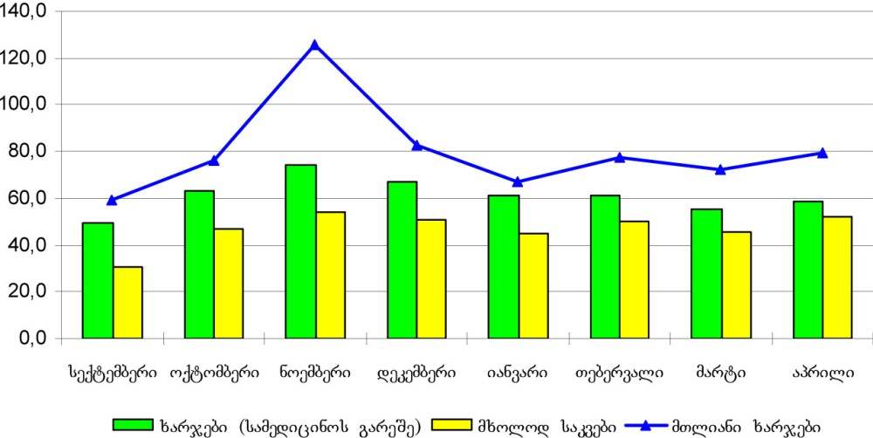
სახელმწიფო სოციალური დახმარების პროგრამის შედეგად გაუმჯობესდა ოჯახების კვების რაციონი, თუმცა რესპოდენტთა უმრავლესობის შეფასებით, ოჯახებს შემოსავლები კვებაზეც კი მაინც არ ყოფნით (იხ. დიაგრამა №2).

დიაგრამა №2

ფულადი სოციალური დახმარების პროგრამის გავლენა ოჯახებზე

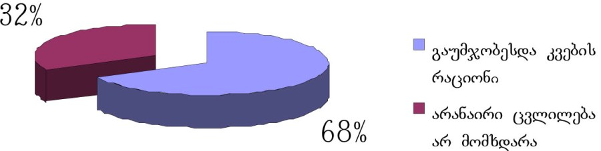
პანელური კვლევის მიმდინარეობის მთელი პერიოდის განმავლობაში გამოვლინდა, რომ საკვლევი ოჯახები ძირითადად შემდეგ პროდუქტებს მოიხმარდნენ:

- პური;
- ბოსტნეული;
- მაკარონი;
- რძე და რძის პროდუქტები.

(იხ. დიაგრამა №3)

დიაგრამა №3

4 ყველაზე ხშირად მოხმარებული პროდუქტის დინამიკა

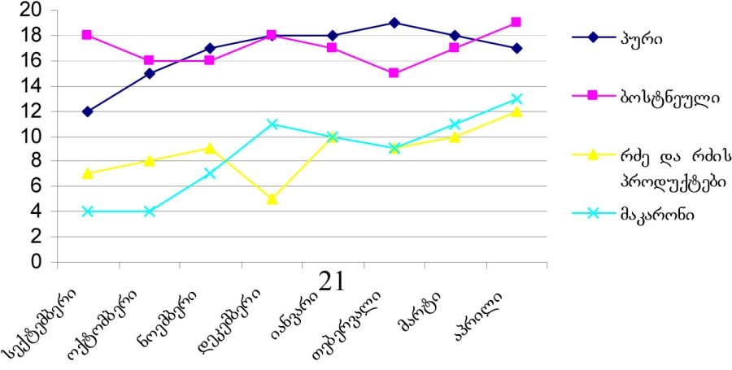
საკვები პროდუქტების მიღების გზებიდან საყურადღებოა პროდუქტების საკუთარი მეურნეობით მიღების გზა. ოჯახები საკუთარი მეურნეობით ძირითადად შემდეგ პროდუქტებს ღებულობენ:

- ბოსტნეული;
- ხორცი;
- კვერცხი;
- რძე და რძის პროდუქტები;
- მჭადი;
- ღომი.

რაც შეეხება სხვა ხარჯებს, რომლებსაც ოჯახები წევენ, ესენია მედიკამენტებზე გაწეული დანახარჯები, სასაუბრო ბარათზე გაწეული დანახარჯები, ტრანსპორტზე დანახარჯები, განათლებაზე გაწეული დანახარჯები.

საკვების გარდა სხვა დანახარჯების საშუალო მაჩვენებელი შემდეგნაირად გამოიყურება:

- კვლევაში მონაწილე მხოლოდ 2 ოჯახი წევს ხარჯებს სასაუბრო ბარათზე (თვეში საშ. 7.5 ლარი);
- ტრასპორტირებაზე ხარჯებს ძირითადად წევენ სოფლად მცხოვრები ოჯახები (თვეში საშ. 5.5 ლარი);
- 6 თვის განმავლობაში ოთხმა ოჯახმა თანხა დააბრუნა ვალის სახით (თვეში საშ. 20 ლარი);
- განათლებაზე ხარჯი მხოლოდ ოთხმა ოჯახმა გაწია (თვეში საშ. 40 ლარი).

ფულადი სოციალური დახმარების მიმღები ოჯახები სარგებლობენ ასევე ჯანდაცვის პოლისით. კვლევის პირველ თვეს საკვლევი 25 ოჯახიდან ჯანდაცვის პოლისი 5 ოჯახს ჯერ არ ჰქონდა აღებული. კვლევის განმავლობაში 25-დან 17 ოჯახმა ერთხელ მაინც ისარგებლა ჯანდაცვის პოლისით, ამასთან, მათგან 4 ინტენსიურად იყენებდა მას.

აღსანიშნავია, რომ დეკემბრის თვეში კვლევაში მონაწილე ერთმა ოჯახმა ვერ შეძლო პოლისის გამოყენება ოპერაციის გასაკეთებლად. ოჯახის ერთ-ერთ წევრს თვალის გადაუდებელი ოპერაცია სჭირდებოდა, მაგრამ მარტის თვემდე ოპერაციის ჩატარება შუძლებელი იყო.

პოლისს ოჯახები ძირითადად პოლიკლინიკასა და საავადმყოფოებში იყენებდნენ. ბენეფიციარი ოჯახების უმრავლესობა ექიმის მომსახურებას პოლიკლინიკაში დადებითად აფასებს.

მიუხედავად თვეების განმავლობაში მიღებული ფულადი სოციალური დახმარებისა, ოჯახებს მაინც აქვთ უმნიშვნელოვანესი პირველადი საჭიროებები, რომლებსაც სამწუხაროდ ჯერ ისევ ვერ იკმაყოფილებენ. ეს საჭიროებებია:

- საკვები;
- მედიკამენტები;
- ტანსაცმელი.

ბენეფიციარი ოჯახების ინფორმირებულობის დაბალი დონე თვალნათლივ ჩანს ქვემოთ მოცემულ ოჯახების ისტორიებში.

იყო კონკრეტული შემთხვევა, როცა წალენჯიხის რაიონის სოფელ ფახულანში მცხოვრებმა 10 წევრიანმა ოჯახმა, არასაკმარისი და არაზუსტი ინფორმაციის ფლობის საფუძველზე, უარი თქვა ფულადი სოციალური დახმარების მიღებაზე. ჩვენს კვლევაში მოხვედრის შემდეგ, როდესაც მათ მიეწოდათ დეტალური ინფორმაცია, სურვილი გაუჩნდათ კვლავ გამხდარიყვნენ სოციალური დახმარების პროგრამის ბენეფიციარები. საქართველოს ახალგაზრდა ეკონომისტთა ასოციაციამ მიაწოდა ინფორმაცია და ინსტრუქცია ბენეფიციარის სტატუსის აღსადგენად.

კვლევის განხორციელებისას აღმოჩნდა, რომ ქალაქ ზუგდიდში მცხოვრები 4 სულიანი ოჯახი იღებდა ფულად დახმარებას მხოლოდ 2 წევრზე. კვლევის შედეგად აღმოჩენილი ეს ხარვეზი ეცნობა სააგენტოს. შესაბამისად, სააგენტოს ადგილობრივ წარმომადგენლობაში დაიწერა განცხადება, რის შედეგადაც ამ ოჯახის დანარჩენ 2 წევრსაც დაენიშნა ფულადი სოციალური დახმარება.

იყო პრობლემები ლტოლვილი ბენეფიციარი ოჯახების არაინფორმირებულობის გამო. თითქოს, ბენეფიციარი ოჯახები (ჩვენს შერჩევაში მითითებული) ვერ მიიღებდნენ სოციალურ დახმარებას, იმის გამო, რომ მათ ჰქონდათ ლტოლვილის სტატუსი. რეალურად სახელმწიფო სოციალური დახმარების პროგრამაში მონაწილე ოჯახებს ლტოლვილის სტატუსი არ ერთმევათ, მათ მხოლოდ ლტოლვილის შემწეობა უჩერდებათ და იღებენ სოციალურ ფულად დახმარებასა და სარგებლობენ სხვა სოციალური შეღავათებით (ჯანმრთელობის დაზღვევა, ელექტროენერგიის ვაუჩერი და სხვა). აღნიშულ საკითხზეც შესაბამისი განმარტებები მიეწოდათ როგორც ადგილობრივ წარმომადგენლებს, ასევე დევნილ ოჯახებს.
<!--
</Section>
-->
<!--
<Section>
<Description>
<Metadata name=”Title”> რაოდენობრივი კვლევის ძირითადი მიგნებები
</Metadata>
</Description>
-->
- მოსახლეობის გარკვეულ ნაწილს არ გააჩნია დაბადების მოწმობა ან/და პირადობის დამადასტურებელი მოწმობა, რაც მათ საშუალებას არ აძლევს მიმართოს სააგენტოს სოციალური შემწეობისათვის. ასეთი ოჯახები კი, როგორც წესი განსაკუთრებულ სიღატაკეში ცხოვრობენ; ამასთან, ხშირია შემთხვევები, როდესაც ოჯახის იმ წევრს, რომელსაც არ გააჩნია შესაბამისი მოწმობა ოჯახები უბრალოდ მალავენ დეკლარაციის შევსებისას.
- პირადობის მოწმობის ვერ აღების ძირითადი მიზეზი დაბადების მოწმობის არ ქონაა, რომლის მიღებაც თავის მხრივ მნიშვნელოვან პროცედურულ და ფინანსურ ბარიერებთანაა დაკავშირებული. ღატაკ ოჯახებს კი არ აქვთ იმის საშუალება, რომ მათ მიმართონ სასამართლოს და შეაგროვონ შესაბამისი დოკუმენტაცია. კვლევის პროცესში იდენტიფიცირებულია ათობით ოჯახი, სადაც მცირეწლოვან ბავშვებსაც კი არ გააჩნიათ დაბადების მოწმობა, რამდენადაც ისინი სახლის პირობებში არიან გაჩენილნი.
- ისეთი ოჯახები, რომლებშიც ერთი დევნილი მაინც არის, იღებენ სოციალურ შემწეობას მიუხედავად იმისა, რომ მსგავსი ტიპის სხვა ოჯახები ვერ იღებენ ისეთივე დაბალ ქულას (სააგენტოს განმარტებით, ადგილი აქვს ფორმულაში ხელოვნურ ჩარევას); შეგვიძლია დავასკვნათ, რომ დევნილი ოჯახების პროგრამაში მონაწილეობის საკითხი მოითხოვს დამატებით შესწავლასა და ანალიზს, რათა სოციალური მდგომარეობის შეფასებისას ყველა ოჯახი თანაბარუფლებიანი იყოს.
- ადგილი ჰქონდა ზოგიერთი სოციალური აგენტის ან ადგილობრივი მმართველობის წარმომადგენლის მხრიდან არაკეთილსინდისერ ქმედებას, რაც გამოიხატება დეკლარაციის არასწორად შევსებასა და იდენტიფიკაციის მეთოდოლოგიის შესახებ ინფორმაციის გავრცელებაში (ხშირ შემთხვევაში ოჯახები წინასწარ ემზადებოდენ აგენტის ვიზიტისათვის – გადამალეს საყოფაცხოვრებო ტექნიკა, ჩამოხსნეს ფარდები და ა.შ.);
- დევნილებით კომპაქტურად დასახლებულ პუნქტებში მასიურად არის გავრცელებული მცდარი ინფორმაცია, იმის თაობაზე, რომ მონაცემთა ბაზაში მოხვედრის შემთხვევაში დევნილებს ერთმევათ სტატუსი, ხოლო იმ შემთხვევაში თუ ისინი არ შეავსებენ განაცხადს, საერთაშორისო ორგანიზაციები გასცემენ მათზე ერთჯერად დახმარებას 2000-დან 5000 ევრომდე; აღნიშნული მცდარი ინფორმაციის საფუძველზე, ბევრმა დევნილმა ოჯახმა, რომელსაც სოციალური დახმარება უკვე დანიშნული ჰქონდა, საკუთარი სურვილით უარი განაცხადეს მის მიღებაზე.
- პროგრამის მიმდინარეობა შეიძლება შეფასდეს დადებითად; იმ ოჯახთა მდგომარეობა, რომლებიც იღებენ სოციალურ შემწეობას, გაუმჯობესდა. რესპოდენტთა უმრავლეოსობისათვის გაუმჯობესდა მათი საკვები რაციონი;
- ხშირია შემთხვევები, როცა ოჯახის წევრების რეალური რაოდენობა და ბაზაში დაფიქსირებული რაოდენობა არ ემთხვევა ერთმანეთს. ადგილი აქვს როგორც ოჯახების ხელოვნურ დაყოფას, ასევე ხელოვნურ გამსხვილებას.
- გამოკვლეული შინამეურნეობების 14% განსხვავებული რაოდენობა დაფიქსირდა. უმრავლეს შემთხვევაში ადგილი ჰქონდა ოჯახის წევრის გადამალვას. ჩვენი აზრით ეს დაკავშირებულია შეფასების მეთოდოლოგიის შესახებ ინფორმაციის გავრცელებასთან, რამდენადაც როგორც წესი გადამალულია შრომის უნარიანი, ჯანმრთელი წევრები.
- იმ ოჯახთა 12%, რომლებიც დახმარებას ბინაზე იღებენ, იხდიან 0.2-2 ლარამდე. ასეთი შემთხვევები ძირითადად ზუგდიდსა და ზუგდიდის რაიონში ხდება.
- გამოკითხულ ოჯახთა უმრავლესობას მიღებული აქვს ჯანდაცვის პოლისი, თუმცა კვლევის პერიოდისათვის პოლისი გამოიყენა მხოლოდ 26%-მა. აქვე, უნდა აღინიშნოს, რომ იმ რესპოდენტთათვის, რომლებმაც ისარგებლეს ჯანდაცვის პოლისით, სამედიცინო მომსახურებაზე ხარჯები მნიშვნელოვნად შემცირდა.
- ღარიბი ოჯახების ხარჯების სტრუქტურაში საკვებს განსაკუთრებული ადგილი უჭირავს. სოციალური დახმარების პროგრამის მიღების შემდეგ ბენეფიციარებისათვის გაიზარდა მოხმარებული საკვების მოცულობა და ნაწილობრივ გაუმჯობესდა რაციონი.
- ბენეფიციარი ოჯახები ძირითადად მოიხმარენ ხორბლის ფქვილს, მაკარონსა და მაღალკალორიულ საკვებს. რძის პროდუქტებს მოიხმარენ მარტო ისეთი ოჯახები, რომლებსაც საშუალება აქვთ საკუთარი მეურნეობით მიიღონ რძე. თევზსა და თევზის პროდუქტებს კი ძირითადად არაბენეფიციარი ოჯახები მოიხმარენ.
- შესწავლილი ოჯახების ხარჯების სტრუქტურაში ვალის დაბრუნებაზე ყველაზე მაღლი ხვედრითი წონა მოდის (37%). ეს ხარჯები თვისობრივად განსხვავდება, თუმცა ძირითადად ისევ კვებისა და სამედიცინო მომსახურების ხარჯებთანაა დაკავშირებული.
- გამოკითხული ოჯახების საშუალო ხარჯები თვეში 298 ლარს შეადგენს, თუმცა იგივე მაჩვენებელი მხოლოდ არაბენეფიციარი ოჯახებისათვის 342 ლარია.
- ოჯახების აბსოლუტური უმრავლესობა ყოველთვიურად ყიდულობს მედიკამენტებს, ამასთან ბენეფიციარი ოჯახები შედარებით მეტ თანხას ხარჯავენ, ვიდრე არაბენეფიციარები. მათი საშუალო ხარჯები თვეში 21 ლარია;
- გამოკვლეული ოჯახები საკვებზე თვეში საშუალოდ 54 ლარს ხარჯავენ, მედიკამენტებსა და ტანსაცმელზე – 20 ლარს, ხოლო განათლებაზე დაახლოებით 17 ლარს.
- დასაქმების დონე ძალიან დაბალია, როგორც ბანეფიციარ (8%), ასევე არაბენეფიციარ (14.4%) ოჯახებში. დასაქმებულთათვის სახელფასო შემოსავლი საშუალოდ 109 ლარია თვეში.
- არაბენეფიციარი ოჯახების მხოლოდ 30% აფასებს პროგრამას დადებითად, ამასთან ამ ოჯახების აბსოლუტური უმრავლესობა თვლის, რომ მათ ეკუთვნით სოციალური შემწეობა.
- ბენეფიციარი ოჯახებისათვის სოციალური დახმარება მნიშვნელოვან როლს ასრულებს. მათთვის დახმარება პირდაპირ ზემოქმედებს საკვების მოცულობასა და რაციონზე. ასეთი ოჯახების 90% მიღებულ ფულად დახმარებას საკვებში ხარჯავენ. თუმცა, მათი მოთხოვნილება ამ მიმართულებით სრულიად დაკმაყოფილებული არ არის. 2-ჯერ მეტი შემოსავლების პირობებშიც კი ისინი თანხას ისევ საკვებზე დახარჯავდნენ.
- ინტერვიუერის შეფასებით საკმაოდ მძიმეა როგორც ბენეფიციარი, ასევე არაბენეფიციარი ოჯახების უდიდესი ნაწილის საყოფაცხოვრებო პირობები. თუმცა ბენეფიციარი ოჯახების შეფასებებში თითქმის ვერ ვხვდებით შეფასებას „ნორმალური“ ანდა „კარგი“.
- სოციალური დახმარების პროგრამის განხორციელების შედეგების მონიტორინგის შედეგად შეგვიძლია დავასკვნათ, რომ იგი მიმდინარეობს დეკლარირებული გადახრებების ფარგლებში. ბენეფიციარ ოჯახთა უმრავლესობა არის ღატაკი ან ღარიბი, ხოლო არაბენეფიციარ ოჯახთა 20% შეფასდა როგორც უკიდურესად ღატაკი ან ღატაკი.
<!--
</Section>
-->
<!--
<Section>
<Description>
<Metadata name=”Title”> რაოდენობრივი კვლევის შედეგების აღწერა
</Metadata>
</Description>
-->

კვლევაში მონაწილე ოჯახთა 26%-ში ოჯახის ერთი წევრი მაინც დევნილია. თუმცა ბენეფიციარ ოჯახებში მათი ხვედრითი წონა 3-ჯერ უფრო მეტია (იხ. დიაგრამა №4).

დიაგრამა №4

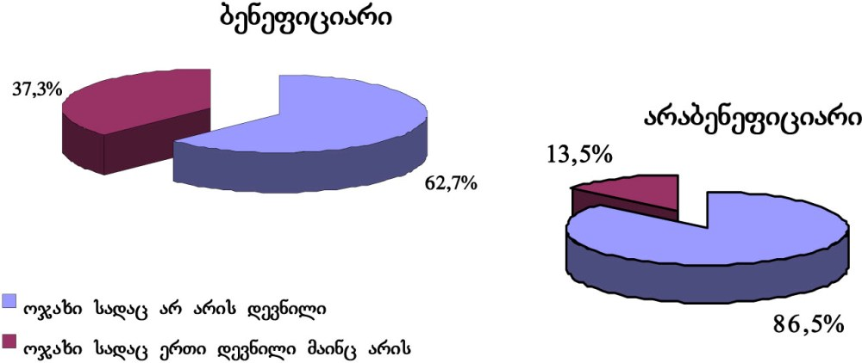
გამოკითხული ოჯახების 90% ფლობდა ჯანდაცვის პოლისს, თუმცა კვლევის პერიოდისათვის პოლისის მფლობელი ოჯახების მხოლოდ 26%-მა ისარგებლა სამედიცინო მომსახურებით.

ამასთან, შესწავლილი შინამეურნეობის აბსოლუტური უმრავლესობა ფლობდა და იყენებდა ელექტროენერგიის ვაუჩერს, რომელიც თითქმის სრულად ფარავდა ოჯახის დავალიანებას.

ბენეფიციარი ოჯახებისათვის სოციალური შემწეობა მათი მთლიანი შემოსავლების დაახლოებით 37%-ს შეადგენს, ყველაზე დიდი წონა კი (39%) სასოფლო-სამეურნეო პროდუქციისა და შინაური ცხოველების რეალიზაციაზე მოდის (იხ. დიაგრამა №5)

დიაგრამა №5

შემოსავლის წყაროები ბენეფიციარ ოჯახებში

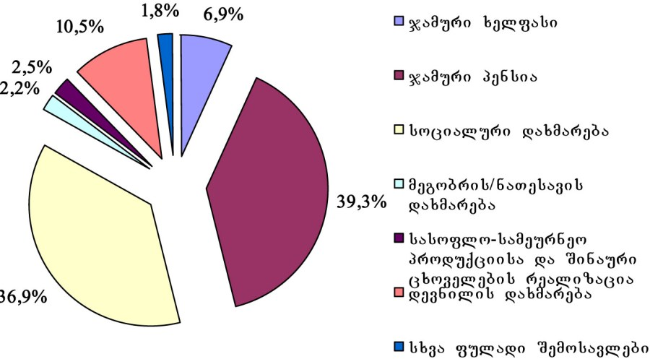

დიაგრამა №6

შემოსავლის წყაროები არაბენეფიციარ ოჯახებში

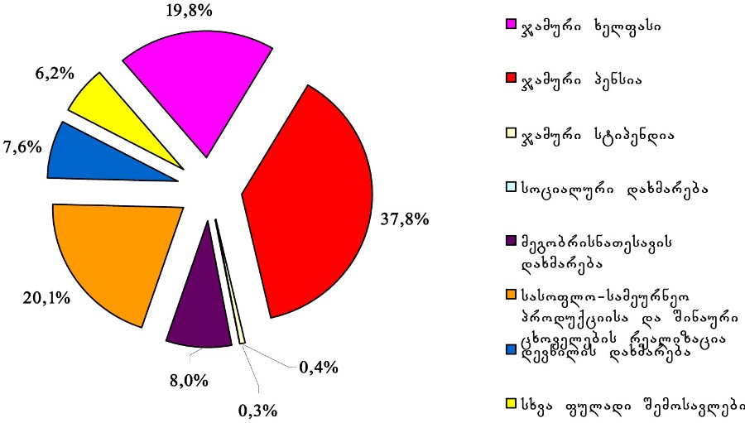

არაბენეფიციარი ოჯახების შემოსავლებში ყველაზე დიდი წონა პენსიაზე მოდის; ამ ოჯახებისათვის შინა მეურნეობის პროდუქციის რეალიზაციიდან მიღებულ შემოსავლებს საკმაოდ მნიშვნელოვანი ადგილი უჭირავს. თუმცა ხელფასებს შემოსავლების სტრუქტურაში გაცილებით დიდი მაჩვენებელი აქვს, ვიდრე არაბენეფიციარ ოჯახებს (იხ. დიაგრამა №6).

კვლევის ფარგლებში შესწავლილ იქნა ოჯახების ხარჯების სტრუქტურაც. ხარჯების ყველაზე დიდი ნაწილი ვალის დაბრუნებაზე მოდის (36%), მას 32%-ით საკვებზე გაწეული თანხები მოსდევს, ხოლო მედიკამენტებზე გაწეულმა ხარჯებმა 16% შეადგინა.

ბენეფიციარ და არაბენეფიციარ ოჯახებში ხარჯების სტრუქტურა თითქმის მსგავსია (იხ.დიაგრამა №7). საკვებზე ბენეფიციარი ოჯახების ხარჯების 34% მოდის, ხოლო არაბენეფიციარი ოჯახების – 32%.

თითქმის არ არის განსხვავება მედიკამენტებზე გაწეული ხარჯების ხვერითი წონაშიც – ბენეფიციარების დანახარჯების თითქმის 17%, ხოლო არაბენეფიციარების – 14% მედიკამენტებზე მოდის.

დიაგრამა №7

არაბენეფიციარი და ბენეფიციარი ოჯახების ხარჯების სტრუქტურა

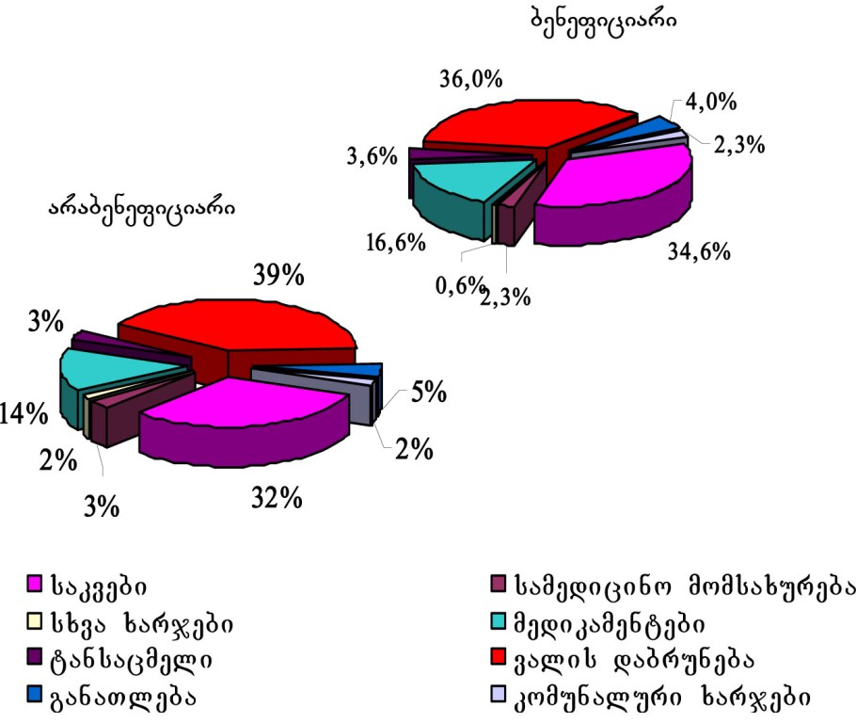

ვალის დაბრუნებას ოჯახების ხარჯების სტრუქტურაში ყველაზე მაღალი ხვედრითი წონა აქვს. ბენეფიციარი ოჯახები ვალის დაბრუნებისათვის საშუალოდ 130 ლარს ხარჯავს. არაბენეფიციარი ოჯახებისათვის კი დაბრუნებული ვალის საშუალო მოცულობა განსხვავდება სარეიტინგო ქულების მიხედვით (იხ. დიაგრამა №8).

დიაგრამა №8

არაბენეფიციარი ოჯახების მიერ დაბრუნებული ვალების
საშუალო მოცულობა (ლარი)

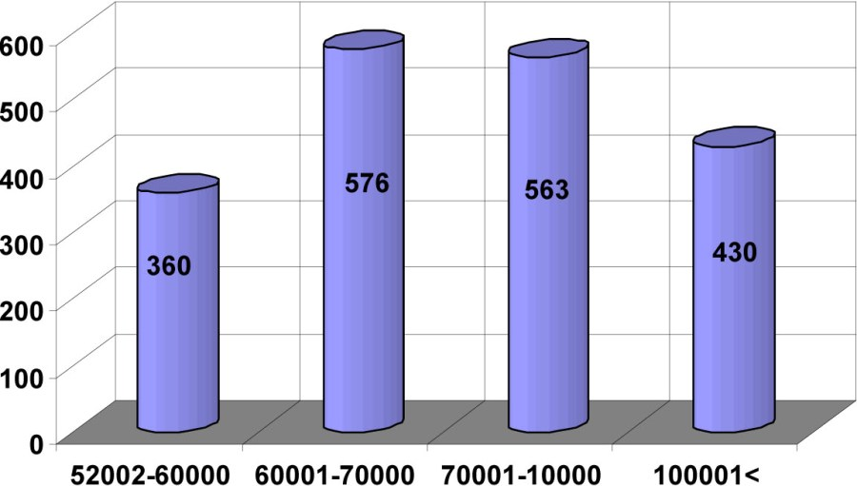
ხარჯების მოცულობა განსხვავებულია ოჯახების სულადობის მიხედვით. ბენეფიციარი 3 სულიანი ოჯახისათვის საშუალო შემოსავლები დაახლოებით 200 ლარია, ხოლო არაბენეფიციარისათვის – 284 ლარი.

შემოსავლების მოცულობა ერთ სულზე გაანგარიშებით ბენეფიციარი ოჯახებისათვის ყოველთვის უფრო მაღალია, გარდა მრავალსულიანი შინამეურნეობებისათვის – 7 და მეტ სულიანი ოჯახებისათვის შემოსავალი ერთ წევრზე გაანგარიშებით 42 ლარამდეა (იხ. დიაგრამა №9, №10).

დიაგრამა №9

ოჯახების საშუალო ხარჯები (თვეში, ლარი)

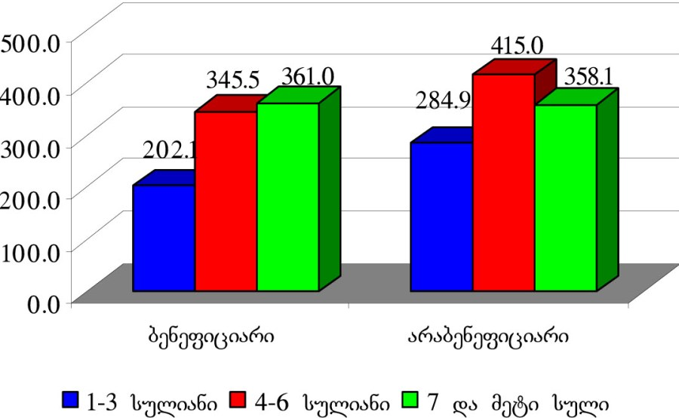

დიაგრამა №10

ხარჯი ერთ სულზე გაანგარიშებით (ლარი)

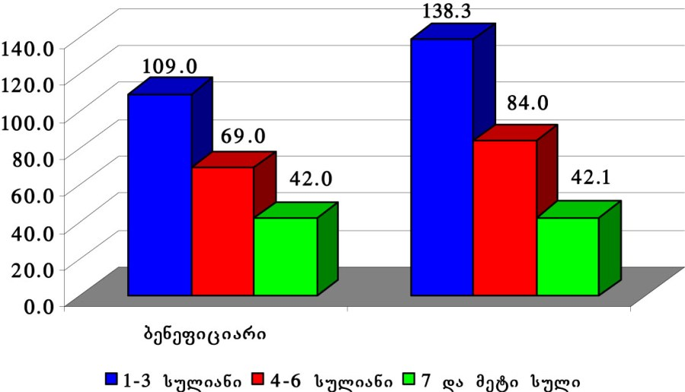
ღარიბი ოჯახების ხარჯების სტრუქტურაში საკვებს განსაკუთებული ადგილი უჭირავს. ხორბლის და სიმინდის ფქვილი, პური, ჩაი, რძე, კვერცხი – ეს ყველაზე ხშირად და დიდი მოცულობით მოხმარებადი პროდუქტებია (იხ. ცხრილი №4)

ცხრილი №4

პროდუქტები, რომლებსაც ოჯახები მოიხმარენ ყველაზე მეტი
ოდენობით (საშუალო მოცულობა ოჯახზე)

№ | პროდუქტი | სულ,  ოჯახები | ბენეფიციარი | არაბენეფიციარი | ერთეული
1 | ხორბლის  ფქვილი | 40.0 | 40,4 | 39,5 | კგ
2 | სიმინდის  ფქვილი და  ღერღილი | 24.7 | 2 | 25,6 | კგ
3 | პური | 46.7 | 45,3 | 48,7 | ცალი
4 | ჩაი | 27.9 | 25,5 | 30,7 | ცალი
5 | რძე | 43.3 | 37,2 | 50,4 | ლიტრი
6 | კვერცხი | 18.9 | 18,2 | 19,5 | ცალი
7 | ბოსტნეული | 8.7 | 8,5 | 9 | კგ
8 | შაქარი | 3.8 | 3.8 | 3.8 | კგ
9 | საპონი | 3.3 | 3,2 | 3,4 | ცალი
10 | ლობიო,  ბარდა | 3.4 | 3,1 | 3,7 | კგ
11 | ყველი | 2.3 | 2,8 | 3,7 | კგ
12 | მარილი | 2.2 | 2 | 2,4 | კგ
13 | სარეცხი  ფხვნილი | 2.0 | 1,9 | 2 | კგ
14 | მაკარონი  ვერმიშელი | 3.2 | 3,1 | 3,4 | ცალი
15 | ზეთი | 1.7 | 1.7 | 1.7 | ლიტრი
16 | ყავა | 2.2 | 2,1 | 2,4 | ცალი

პროდუქტების უმრავლეს სახეს თითქმის ერთიდაიგივე მოცულობით მოიხმარენ ბენეფიციარი და არაბენეფიციარი ოჯახები. სხვაობა გვხდება ისეთ პროდუქტებში, როგორებიცაა რძე და რძის პროდუქტების, გამომცხვარი პური, რომლებსაც არაბენეფიციარი ოჯახები უფრო მეტი მოცულობით მოიხმარენ.

ცხრილი №5

პროდუქტები, რომლებსაც ოჯახები მოიხმარენ ყველაზე
ნაკლები ოდენობით ანდა არ მოიხმარენ
(საშუალო მოცულობა ოჯახზე)

№ | პროდუქტი | სულ,  ოჯახები | ბენეფიციარი | არაბენეფიციარი | ერთეული
1 | ხორბლის  ფქვილი | 40.0 | 40,4 | 39,5 | კგ
2 | სიმინდის  ფქვილი და  ღერღილი | 24.7 | 2 | 25,6 | კგ
3 | პური | 46.7 | 45,3 | 48,7 | ცალი
4 | ჩაი | 27.9 | 25,5 | 30,7 | ცალი
5 | რძე | 43.3 | 37,2 | 50,4 | ლიტრი
6 | კვერცხი | 18.9 | 18,2 | 19,5 | ცალი
7 | ბოსტნეული | 8.7 | 8,5 | 9 | კგ
8 | შაქარი | 3.8 | 3.8 | 3.8 | კგ
9 | საპონი | 3.3 | 3,2 | 3,4 | ცალი
10 | ლობიო,  ბარდა | 3.4 | 3,1 | 3,7 | კგ
11 | ყველი | 2.3 | 2,8 | 3,7 | კგ
12 | მარილი | 2.2 | 2 | 2,4 | კგ
13 | სარეცხი  ფხვნილი | 2.0 | 1,9 | 2 | კგ
14 | მაკარონი  ვერმიშელი | 3.2 | 3,1 | 3,4 | ცალი
15 | ზეთი | 1.7 | 1.7 | 1.7 | ლიტრი
16 | ყავა | 2.2 | 2,1 | 2,4 | ცალი

რაც შეეხება იმ პროდუქტებს, რომლებსაც ყველაზე ნაკლებად მოიხმარენ ოჯახები (იხ. ცხრილი №5), შეიძლება გამოიყოს თევზი, ხაჭო, არაჟანი, წიწიბურა. წიწიბურა კვლევის პროცესისათვის მნიშვნელოვნად გაძვირდა რუსეთის ემბარგოს გამო, რის შედეგადაც შემცირდა მისი მოხმარება. ამასთან, უნდა აღინიშნოს, რომ ბენეფიციარი ოჯახები თითქმის ვერ მოიხმარენ თევზს, მაშინ როცა ეს პროდუქტი ბენეფიციარი ოჯახებისათვის ხელმისაწვდომია.

ბენეფიციარ ოჯახებს ისეთ პროდუქტებს, როგორებიცაა ფეხსაცმელი, ტანსაცმელი, სასწავლო ნივთები და წიგნები, ძირითადად მეზობლები და ნათესავები აწვდიან.

როგორც აღინიშნა, ოჯახების შემოსავლების უდიდესი ნაწილი კვებაზე მოდის, მას მოსდევს მედიკამენტები (იხ. ცხრილი №6).

ცხრილი №6

ოჯახების საშუალო ხარჯები კომპონენტების მიხედვით (თვე, ლარი)

№ | სულ | ბენეფიციარი | არაბენეფიციარი
საკვები | 54,3 | 57,4 | 50,6
შამედიცინო  მომსახურება | 15,5 | 14,5 | 16,4
მედიკამენტები | 20,8 | 21,8 | 19,7
ტანსაცმელი | 20,2 | 18,5 | 22,0
განათლება | 17,1 | 14,5 | 19,8

აქვე უნდა აღინიშნოს, რომ ბენეფიციარი ოჯახების 91% მიღებულ სოციალურ დახმარებას ხარჯავენ საკვებ პროდუქტებში, არაბენეფიციარი ოჯახების 81%-იც საკვებში დახარჯავდა თანხას, პროგრამაში მოხვერდის შემთხვევაში (იხ. დიაგრამა №11).

დიაგრამა №11

რაში ხარჯავენ/დახარჯავდნენ სოციალურ შემწეობას

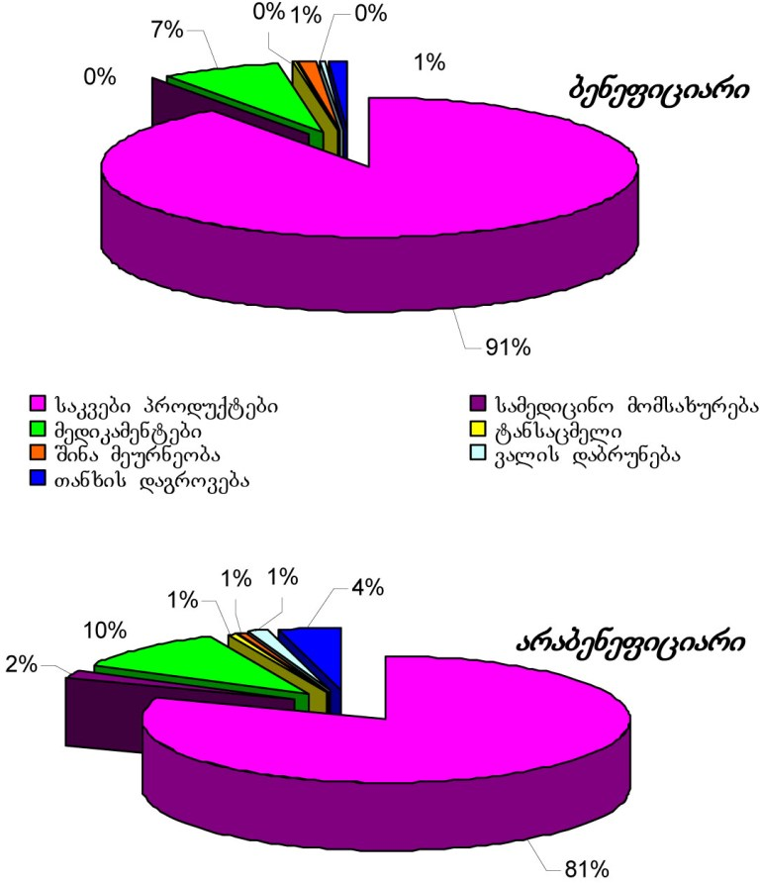

არაბენეფიციარი ოჯახების დაახლოებით 30% თვლის, რომ პროგრამა სამართლიანად მიმდინარეობს, ხოლო 40% - მას ნეგატიურად აფასებს. ამასთან მათი უმრავლესობა თვლის, რომ ეკუთვნით სოციალური შემწეობა, ისეთი ოჯახებიც კი, რომლებსაც ინტერვიუერის სუბიექტური შეფასებით, საშუალოზე მაღალი შეძლების ოჯახის სტატუსი აქვთ.

ბენეფიციართა აბსოლუტური უმრავლესობა დადებითად აფასებს პროგრამის მიმდინარეობას, 8%-ს კი უჭირს პასუხის გაცემა (იხ. დიაგრამა №12). ამასთან, ოჯახების 80%-ის აზრით სოციალური დახმარების მიღების შემდეგ გაუმჯობესდა მათი საკვები რაციონი, 14%-ს გაუჭირდა პასუხის გაცემა.

არაბენეფიციარი ოჯახების აზრით, სოციალური დახმარება რომ დანიშვნოდათ, გაუმჯობესდებოდა მათი საკვები რაციონი და საყოფაცხოვრებო პირობები.

დიაგრამა №12

როგორ აფასებენ სოციალური დახმარების პროგრამას ბენეფიციარი ოჯახები

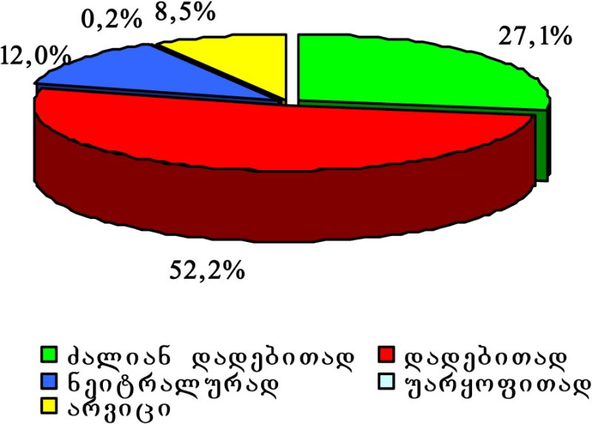

კვლევის ერთ-ერთი მიზანი იყო საკვლევი შინამეურნეობების სოციალური საჭიროებების იდენტიფიცირება. რესპოდენტთა აბსოლუტური უმრავლესობის მოსაზრებით, 2-ჯერ მეტი შემოსავლის მიღების შემთხვევაში ოჯახები თანხას კვებასა და ჯანდაცვაში დახარჯავდნენ.

ამასთან, ოჯახების თითქმის 100% თვლის, რომ მათი სოციალური საჭიროებები არ არის დაკმაყოფილებული. რესპოდენტებს საშუალება ჰქონდათ დაესახელებინათ სამი საჭიროება პრიორიტეტულობის მიხედვით.

ოჯახების თითქმის 80%-მა პირველ პრიორიტეტად საკვები დაასახელა, მეორე პრიორიტეტი კი – მედიკამენტებია. ბოლო, მესამე პრიორიტეტი გადანაწილდა სხვადასხვა საჭიროებებზე – სამედიცინო მომსახურება, საყოფაცხოვრებო პირობები, ტანსაცმელი და ფეხსაცმელი.

აქვე, დამატებით უნდა აღინიშნოს, რომ პრიორიტეტებში არ ფიქსირდება მნიშვნელოვანი სხვაობა ბენეფიციარ და არაბენეფიციარ ოჯახებს შორის.

საკვლევი ოჯახები ასევე შეფასდნენ ინტერვიუერების მიერ პირადი შთაბეჭდილების საფუძველზე, შეფასებისას ითვალისწინება საყოფაცხოვრებო პირობები და სოციალური მდგომარეობა (იხ. დიაგრამა №13, №14).

საყურადღებოა, რომ ინტერვიუერის შეფასებით, ბენეფიციარ ოჯახთა 26% საშუალო ან საშუალოზე მაღლი შეძლებისაა. აქვე, დამატებით უნდა აღინიშოს, რომ ასეთი ოჯახების გარკვეული ნაწილი დევნილია ანდა ერთი წევრი მაინც არის დევნილი. ხოლო ბენეფიციარი ოჯახების დაახლოებით 45% შეფასდა როგორც ღატაკი.

დიაგრამა №13

ინტერვიუერის შეფასება - ოჯახების სოციალური მდგომარეობა

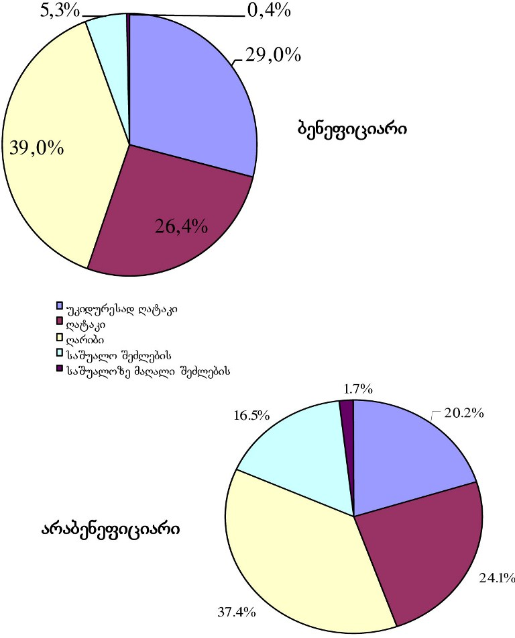

დიაგრამა №14

ინტერვიუერის შეფასება - საყოფაცხოვრებო პირობები

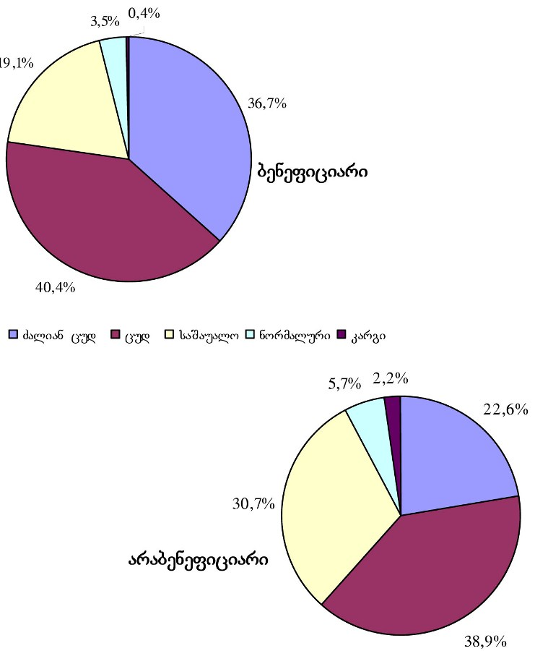
საინტერესოა ოჯახების თვითშეფასება. ბენეფიციარების 81% და არაბენეფიციარების 88% თვლის, რომ მათი შემოსავლები კვებაზეც კი არ ყოფნის.

ამასთან, დამატებით უნდა აღინიშნოს ის გარემოება, რომ ოჯახების აბსოლუტური უმრავლესობა ინფორმირებულია პროგრამისა და მისი მეთოდოლოგიის შესახებ; შესაბამისად, ისინი მოტივირებულნი არიან დამალონ საკუთარი სოციალური მდგომარეობა, რათა მიიღონ დამატებითი შემოსავლები დახმარების სახით. (იხ. დიაგრამა №15).

დიაგრამა №15

ოჯახების მატერიალური მდგომარეობის თვითშეფასება

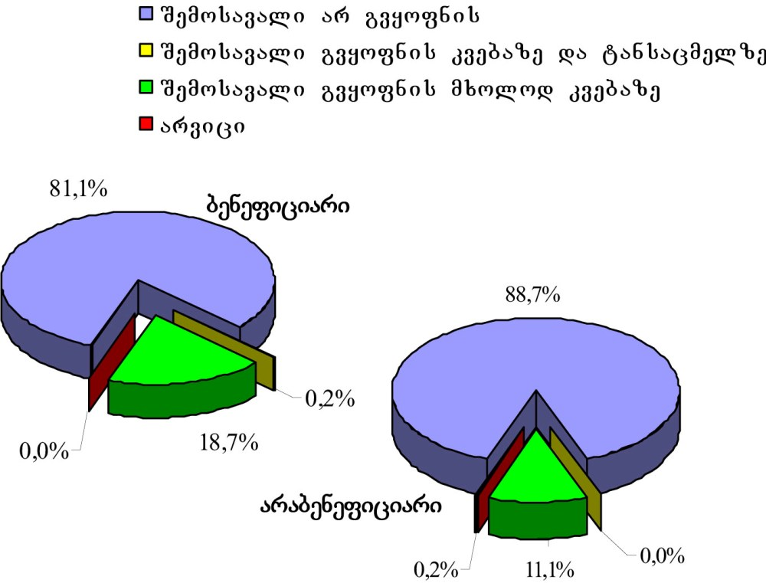

ოჯახების თვითშეფასება, ბუნეBბრივია, სუბიექტურია და ვერ ასახავს რეალურ სოციალურ მდგომარეობას. ამიტომ, თვითშეფასებასთან ერთად გაანალიზდა ინტერვიუერის შეფასებაც სხვადასხვა ფაქტორების მიხედვით.

იმ ოჯახების 50%, რომლებიც აცხადებენ, რომ შემოსავლები არ ყოფნით ანდა ყოფნით მხოლოდ კვებაზე, ინტერვიუერის მიერ შეფასდა ღატაკად (იხ. ცხრილი №7). დაახლოებით 11% კი შეფასდა როგორც საშუალო ანდა საშუალოზე მაღალი შეძლების ოჯახი.

ცხრილი №7

ოჯახის თვითშეფასება და ინტერვიუერის შეფასება

სოციალური შეფასება |  | შემოსავალი  არ გვყოფნის | შემოსავალი  გვყოფნის  მხოლოდ კვება | სულ
უკიდურესად  ღატაკი | რაოდენობა  პროცენტი | 236  27.7 | 16  10.4 | 252  25.0
ღატაკი | რაოდენობა  პროცენტი | 239  28.0 | 16  10.4 | 255  25.4
ღარიბი | რაოდენობა  პროცენტი | 309  36.2 | 77  50.0 | 386  38.3
საშუალო  შეძლების | რაოდენობა  პროცენტი | 65  7.6 | 39  25.3 | 104  10.4
საშაულოზე  მაღალი  შეძლების | რაოდენობა  პროცენტი | 4  0.5 | 6  3.9 | 10  1.0
სულ | რაოდენობა  პროცენტი | 853  100 | 154  100 | 1009  100

გამოკვლეული ოჯახები ძირითადად 1-3 ანდა 4-6 წევრისაგან შედგება (იხ. დიაგრამა №16). მნიშვნელოვნად მცირეა 6 – ზე მეტი წევრიანი ოჯახი.

დიაგრამა №16

ოჯახების პროცენტული მაჩვენებლები სულადობის მიხედვით

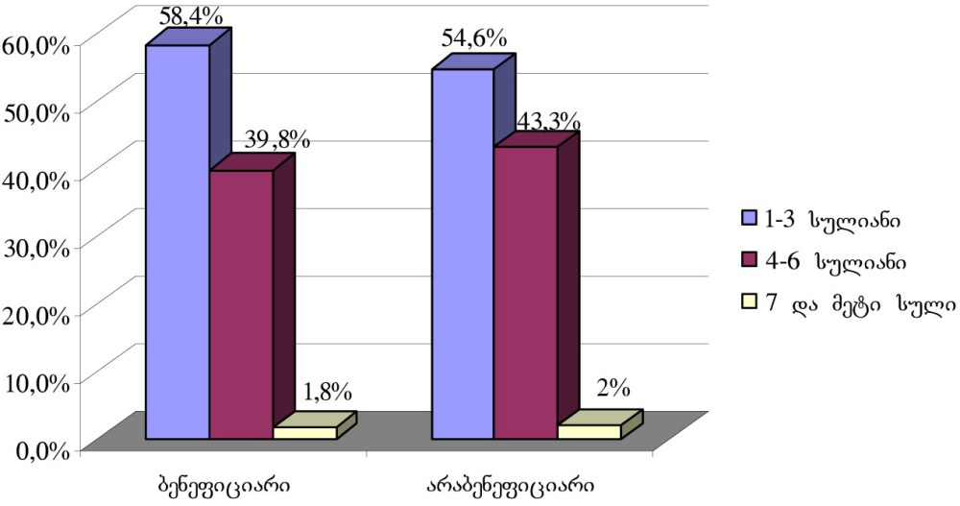

ბენეფიციარ ოჯახებში უფრო მეტი ბავშვი, პენსიონერი და შეზღუდული უნარების მქონე პირია. მაშინ, როდესაც არაბენეფიციარ ოჯახებში მეტია სტუდენტთა და საქმებულ წევრთა რაოდენობა (იხ. დიაგრამა №17). აღნიშნული მონაცემებიც, მიუთითებს პროგრამის მიზანმიმართულობაზე. თუმცა სტუდენტებთან დაკავშირებით უნდა აღინიშნოს, რომ რთულია მათი ზუსტი იდენტიფიკაცია. ზოგიერთი რესპოდენტი შეგნებულად არ ასახელებდა სტუდენტ ოჯახის წევრებს.

დიაგრამა №17

გამოკითხული ოჯახის წევრების სოციალური სტატუსები

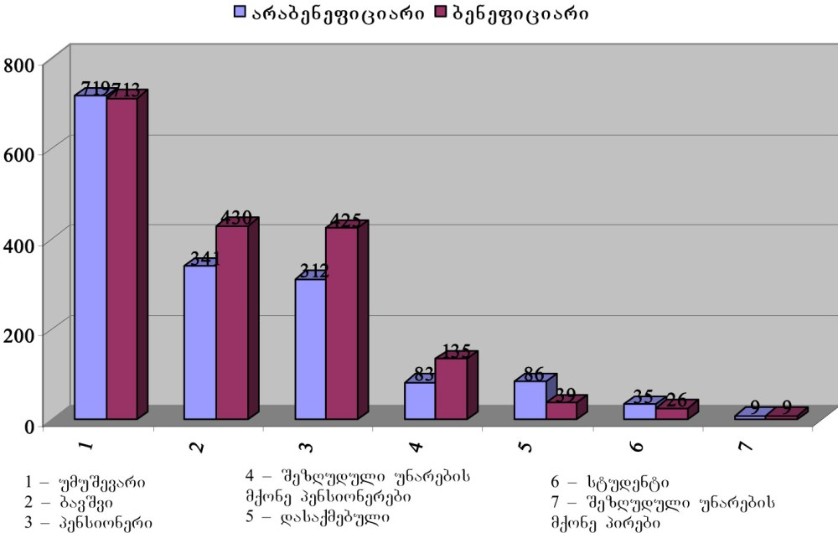

ფულად სოციალურ დახმარებას გამოკვლეული ოჯახების 62% ბინაზე მოტანით იღებს, დანარჩენი კი ბანკის საშუალებით. ამასთან, ბენეფიციარი ოჯახებისათვის დახმარებას ბინაზე, როგორც წესი, დროულად იღებენ. კვლევის პერიოდისათვის რესპოდენტთა 78% დახმარებას სექტემბრის თვიდან იღებდა, დანარჩენი კი ნოემბრიდან.

შენიშვნები

–––––––––––––––––––––––––––––––––––––––––––––––––––––––––––––––––––––––––––––
–––––––––––––––––––––––––––––––––––––––––––––––––––––––––––––––––––––––––––––
–––––––––––––––––––––––––––––––––––––––––––––––––––––––––––––––––––––––––––––
–––––––––––––––––––––––––––––––––––––––––––––––––––––––––––––––––––––––––––––
–––––––––––––––––––––––––––––––––––––––––––––––––––––––––––––––––––––––––––––
–––––––––––––––––––––––––––––––––––––––––––––––––––––––––––––––––––––––––––––
–––––––––––––––––––––––––––––––––––––––––––––––––––––––––––––––––––––––––––––
–––––––––––––––––––––––––––––––––––––––––––––––––––––––––––––––––––––––––––––

საქართველოს ახალგაზრდა ეკონომისტთა ასოციაცია
<!--
</Section>
-->

